|  |  |  |
| --- | --- | --- |
|  | **Carátula para entrega de prácticas** | |
| Facultad de Ingeniería | | Laboratorio de docencia |

Laboratorios de computación

salas A y B

|  |  |
| --- | --- |
| *Profesor:* | Cruz Carlón Juan Alfredo |
| *Asignatura:* | Fundamentos de Programación |
| *Grupo:* | 1107 |
| *No de Práctica(s):* | 6 |
| *Integrante(s):* | Francisco Pacheco Joselin |
|  |  |
|  |  |
| *Semestre:* | 2018-1 |
| *Fecha de entrega:* | 19/09/2017 |
| *Observaciones:* |  |
|  |  |

CALIFICACIÓN: __________

**a es igual a b**

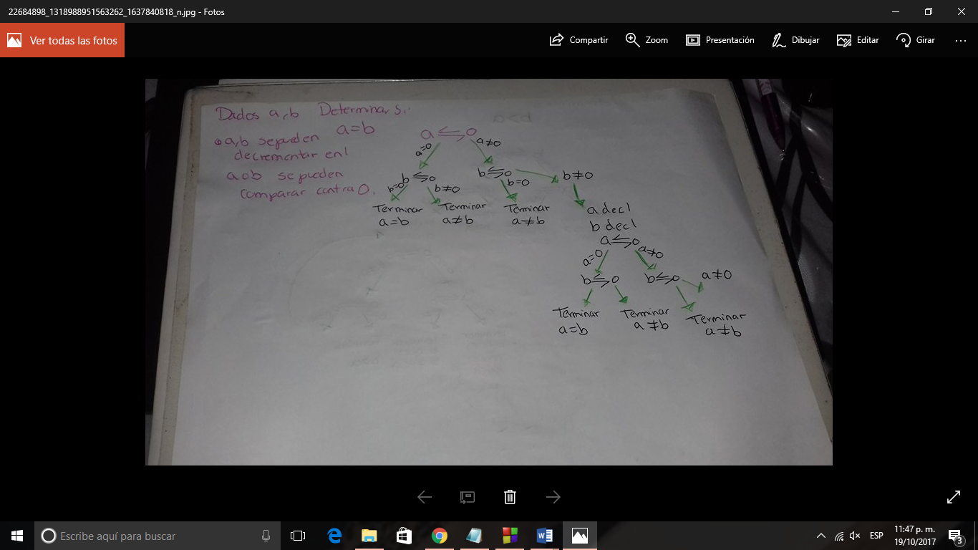

INICIO

a:ENTERO

b:ENTERO

SI a=0 ENTONCES

SI b=0 ENTONCES

ESCRIBIR "a es igual a b"

FIN SI

DE LO CONTRARIO

ESCRIBIR "a es diferente de b"

FIN DE LO CONTRARIO

FIN SI

SI a<>0 ENTONCES

SI b=0 ENTONCES

ESCRIBIR "a es diferente de b"

FIN SI

DE LO CONTRARIO

MIENTRAS a<>0 y b<>0

a:-1

b:-1

SI a=0 ENTONCES

SI b=0 ENTONCES

ESCRIBIR "a es igual a b"

FIN SI

DE LO CONTRARIO

ESCRIBIR "a es diferente de b”

FIN DE LO CONTRARIO

FIN SI

SI a<>0 ENTONCES

SI b=0 ENTONCES

ESCRIBIR "a es diferente de b”

FIN SI

DE LO CONTRARIO

REGRESAR A MIENTRAS

FIN DE LO CONTRARIO

FIN SI

FIN MIENTRAS

FIN MIENTRAS

FIN DE LO CONTRARIO

FIN

#include<stdio.h>

/* a es igual a b*/

int main() {

unsigned int a,b;

a=3;

b=3;

if (a==0){

if (b==0){

printf("a es igua al b");

//return 0;

}

else{

printf("a es diferente de b");

//return 0;

}

}

if(a!=0){

if (b==0){

prinft("a es diferente de b");

//return 0;

}

else{

while((a!=0)&&(b!=0)){

a=a-1;

b=b-1;

if (a==0){

if (b==0){

printf("a es diferente de b");

return 0;

}else{

continue;

}

}

}

}

}

***a mayor que b***

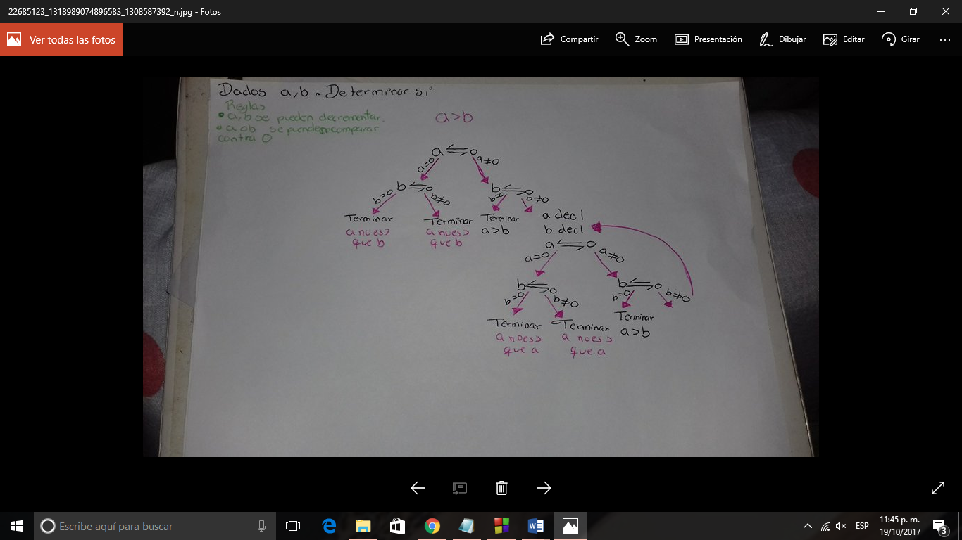

INICIO

a:ENTERO

b:ENTERO

SI a=0 ENTONCES

SI b=0 ENTONCES

ESCRIBIR "a no es mayor que b"

FIN SI

DE LO CONTRARIO

ESCRIBIR "a no es mayor que b"

FIN DE LO CONTRARIO

FIN SI

SI a<>0 ENTONCES

SI b=0 ENTONCES

ESCRIBIR "a es mayor que b"

FIN SI

DE LO CONTRARIO

MIENTRAS a<>0 y b<>0

a:-1

b:-1

SI a=0 ENTONCES

SI b=0 ENTONCES

ESCRIBIR "a no es mayor que b"

FIN SI

DE LO CONTRARIO

ESCRIBIR "a no es mayor que b"

FIN DE LO CONTRARIO

FIN SI

SI a<>0 ENTONCES

SI b=0 ENTONCES

ESCRIBIR "a es mayor que b"

FIN SI

DE LO CONTRARIO

REGRESAR A MIENTRAS

FIN DE LO CONTRARIO

FIN SI

FIN MIENTRAS

FIN MIENTRAS

FIN DE LO CONTRARIO

FIN

#include<stdio.h>

/* a mayor que b*/

int main() {

unsigned int a,b;

a=4;

b=3;

if (a==0) {

if (b==0) {

printf("a no es mayor que b ");

//return 0;

}

else{

printf("a no es mayor que b");

//return 0;

}

}

if(a!=0){

if (b==0){

prinft("a es mayor que b");

//return 0;

}

else{

while((a!=0)&&(b!=0)) {

a=a-1;

b=b-1;

if (a==0) {

if (b==0){

printf("a no es mayor que b");

return 0;

}else{

printf("a no es mayor que b");

return 0;

{

{

if (a!=0) {

if (b==0) {

printf ("a es mayor que b");

}else{

continue;

{

{

{

{

***b mayor que a***

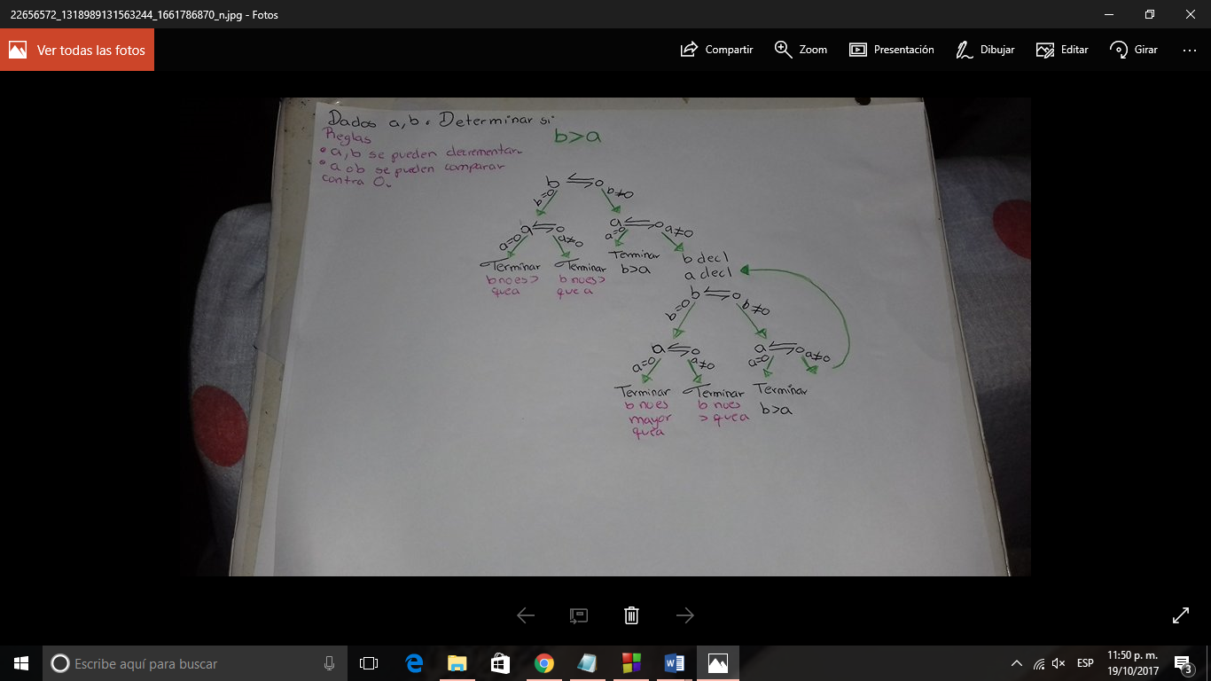

INICIO

a:ENTERO

b:ENTERO

SI a=0 ENTONCES

SI b=0 ENTONCES

ESCRIBIR "b no es mayor que a"

FIN SI

DE LO CONTRARIO

ESCRIBIR "b no es mayor que a"

FIN DE LO CONTRARIO

FIN SI

SI b<>0 ENTONCES

SI a=0 ENTONCES

ESCRIBIR "b es mayor que a"

FIN SI

DE LO CONTRARIO

MIENTRAS a<>0 y b<>0

a:-1

b:-1

SI a=0 ENTONCES

SI b=0 ENTONCES

ESCRIBIR "b no es mayor que a"

FIN SI

DE LO CONTRARIO

ESCRIBIR "b no es mayor que a"

FIN DE LO CONTRARIO

FIN SI

SI b<>0 ENTONCES

SI a=0 ENTONCES

ESCRIBIR "b es mayor que a"

FIN SI

DE LO CONTRARIO

REGRESAR A MIENTRAS

FIN DE LO CONTRARIO

FIN SI

FIN MIENTRAS

FIN MIENTRAS

FIN DE LO CONTRARIO

FIN

FIN DE LO CONTRARIO

FIN

#include<stdio.h>

/* a mayor que b/

int main() {

unsigned int a,b;

a=4;

b=3;

if (a==0) {

if (b==0) {

printf("a no es mayor que b ");

//return 0;

}

else{

printf("a no es mayor que b");

//return 0;

}

}

if(a!=0){

if (b==0){

prinft("a es mayor que b");

//return 0;

}

else{

while((a!=0)&&(b!=0)) {

a=a-1;

b=b-1;

if (a==0) {

if (b==0){

printf("a no es mayor que b");

return 0;

}else{

printf("a no es mayor que b");

return 0;

{

{

if (a!=0) {

if (b==0) {

printf ("a es mayor que b");

} else{

continue;

{

{

{

{